Communiqué de presse
SIAMS 2026#1 24 juin 2024

Enquête de satisfaction de SIAMS 2024:
les chiffres confirment le "feeling positif"
Le dépouillement de l'enquête de satisfaction des exposants de SIAMS est terminé. Les conclusions confirment et complètent les retours des exposants donnés lors du débriefing du mois de mai.

Les résultats de la désormais traditionnelle enquête de satisfaction reposent sur une centaine de réponses. Les chiffres ici présentés sont complétés par de nombreuses informations qualitatives qui confirment et complètent les découvertes faites lors de la séance débriefing du 23 mai.

Sur une échelle de 5, tous les indicateurs ont une note supérieure à 4,2. Avec une note de 4,39, la satisfaction globale est à peine supérieure à celle de l'année record de 2022 (4,36). "Tous les indicateurs sont très positifs et nous encouragent à continuer à faire toujours mieux" explique Pierre-Yves Kohler en préambule.

Des aspects quantitatifs très satisfaisants
Basée sur tous les aspects de l'organisation avant, pendant et après le Salon, l'étude permet de détailler chaque point et de découvrir les éventuels problèmes afin de fixer des pistes d'améliorations. Le directeur explique: "Les chiffres nous permettent de confirmer et comptabiliser des aspects factuels. Ces derniers confirment les découvertes empiriques faites lors de la séance débriefing et de différentes discussions".

Des aspects qualitatifs en ligne et cohérents
Les exposants participants ont non seulement répondu au questionnaire par la qualification des différents aspects, mais nombre d’entre eux ont également enrichi leur participation de commentaires, explications, ressentis et propositions d'améliorations. Christophe Bichsel, responsable clients ajoute: "Les résultats du questionnaire additionnés à ceux obtenus lors de la séance débriefing nous offrent des pistes de grande valeur pour faire toujours mieux".

La volonté de se surpasser
Si les chiffres et retours relatifs à l’édition 2024 de SIAMS sont très positifs, ils ne doivent pas servir de prétexte à se reposer sur le succès. Ce sont d’excellentes bases sur lesquelles la construction du succès futur se repose. Pierre-Yves Kohler conclut : "Nous voulons que le SIAMS soit toujours meilleur et que, tant les exposants que les visiteurs, continuent à le considérer comme un must à ne pas manquer, édition après édition. Merci à tous nos exposants de nous aider à toujours nous surpasser".

Prochains événements de SIAMS
28 octobre 2024 – Deuxième édition des Pitch idé au Forum de l’Arc
7 au 11 avril 2025 – Deuxième édition des SIAMS TV Days
21 au 24 avril 2026 – Dix-neuvième édition de SIAMS !

Les éléments ci-dessus sont d’ores et déjà planifiés, mais les organisateurs ne s’arrêtent pas là. Ils planchent également sur une prochaine manifestation du Club SIAMS et d’autres événements.

Télécharger le document de synthèse : https://tinyurl.com/SIAMS2024-Exposants

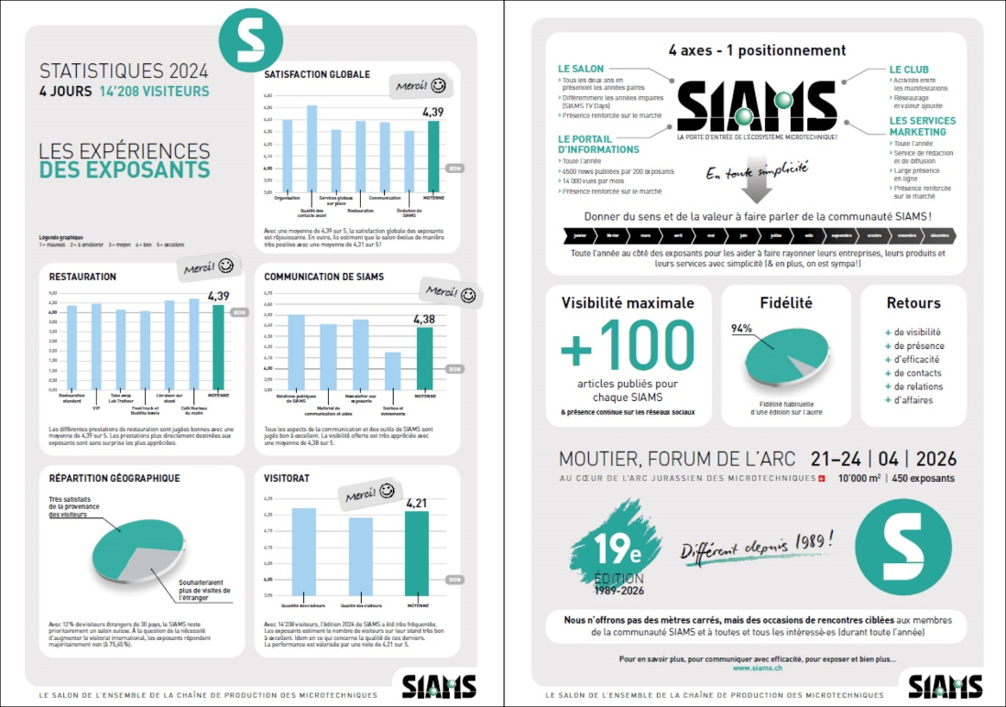

Contact presse
FAJI SA | Pierre-Yves Kohler, Directeur | Rue industrielle 98 | CH-2740 Moutier
T +41 32 492 70 10 | M +41 79 785 46 01 | pierre-yves.kohler@faji.ch

